新 书 推 荐
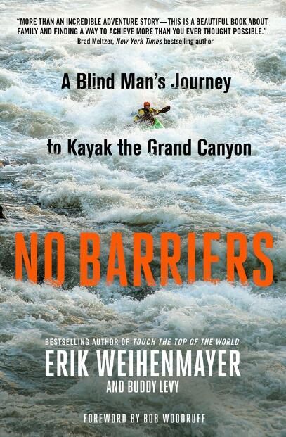
中文书名：《无极限：一个盲人划皮划艇穿越大峡谷的旅程》
英文书名：NO BARRIERS: A Blind Man’s Journey to Kayak the Grand Canyon
作 者：Erik Weihenmayer
出 版 社：St. Martin
代理公司：ANA/Cindy Zhang
页 数：368页
出版时间：2017年2月
代理地区：中国大陆、台湾
审读资料：电子稿
类 型：传记回忆录

内容简介：

2001年5月，埃里克·韦恩梅尔（Erik Weihenmayer）成为全世界唯一一个登上珠穆朗玛峰顶峰的盲人， 他把这一壮举在《纽约时报》畅销书《触碰世界之巅》（Touch the Top of the World）中进行了详细的叙述。离开珠峰之后，探险队队长把埃里克叫到一旁，说：“不要把攀登珠峰当做你一生中做过的最伟大的事情。”这些话对埃里克产生的影响，比这位探险队队长想的要大得多。埃里克还年轻，虽然不知道接下来要做什么，但是他知道，这件事对他会有重大的意义。

在《无极限》这本书中，埃里克与读者分享了他14年前从珠峰回来之后的历程，他是如何克服困难走到今天的。这是一个有关埃里克个人生活的故事——既有高潮，也有低谷，既是关于他私人生活的，也是关于他的事业的；但是这里面也包含了许许多多他所遇见的人们的故事，他们的共同点便是：都拥有作者称之为“无极限”的心态，都过着一种无极限的生活。这个故事向我们介绍了许多能给周围人带来勇气的人们、冒着失败的风险跨越自身障碍勇往直前的人们：科学家、发明家、技术专家、艺术家、音乐家、活动家和士兵。

“无极限”是一种生活方式，它存在于我们所有人之中。埃里克相信我们所有人的心中都有一种东西，一种类似于光的东西。有时，我们会因为伤痛、疾病、灾难、心理疾病和心灵创伤而陷入黑暗之中，那种光变得微弱得快要熄灭了；这时，我们需要大量的时间，做出许多艰难的决定，来为它增加燃料，而这光就会变成推动我们向前的能量。这本书讲述的便是做出艰难决定，增强我们的心之光，使我们充满动力，变成更好的自己的故事。

作者简介：

埃里克·韦恩梅尔（Erik Weihenmayer）是一名畅销书作者、运动员、冒险家和励志演说家。他是全世界唯一一个登上珠穆朗玛峰顶峰的盲人。他还征服了七大高峰，位列150名完成这一壮举的登山家之中，在他们之中，他是唯一一名盲人。他著有《触碰世界之巅》和《逆境的优势》（The Adversity Advantage），也是美国无极限组织（No Barriers USA）的共同创办人，该组织旨在帮助那些有障碍的人过上积极而有意义的生活。他现在生活在美国科罗拉多州。

媒体评价：

“《无极限》不仅是对看似不可能完成的大峡谷心脏地区穿越之旅的记录，还是存在于河流和我们心中的真理的鲜活证明，那真理在湍流中、在最混乱的地方，但是发现、智慧和成长也伴随其左右。韦恩梅尔的洞察力敏锐、惊人、深刻而鼓舞人心。”
----凯文·费达科（Kevin Fedarko），
《纽约时报》畅销书《翡翠之旅》（The Emerald Mile）的作者

“《无极限》不单单是一个令人难以置信的冒险故事，它还是一个关于家庭和寻找一条超越自己的道路的美丽故事。”
----布拉德·梅尔策（Brad Meltzer），
《纽约时报》畅销书《总统的阴影》（The President's Shadow）的作者

“这本书对于盲人来说是很好的启发，而对于我们这些可以看得见东西的人来说也同样如此。”
----乔恩·科莱考尔（Jon Krakauer），
《纽约时报》畅销书《进入稀薄空气》（Into Thin Air）的作者

谢谢您的阅读！
请将回馈信息发至：
张滢（Cindy Zhang)
安德鲁·纳伯格联合国际有限公司北京代表处
北京市海淀区中关村大街甲59号中国人民大学文化大厦1705室，100872
电 话：010-82504506
传 真：010-82504200
Email: Cindy@nurnberg.com.cn
网 址: http://www.nurnberg.com.cn
新浪微博：http://weibo.com/nurnberg
豆瓣小站：http://site.douban.com/110577/
微信订阅号：安德鲁书讯


